BAB I
PENDAHULUAN

- Latar Belakang
Kebiasaan minum kopi sudah menjadi trend di Indonesia, minum kopi sudah bagian dari kehidupan modern di era milenial sekarang ini. Berdasarkan data pangan Indonesia masuk sebagai 5 negara penghasil kopi terbesar di dunia, karena iklim tropis dan suhu di Indonesia cocok untuk menanam kopi. Selain itu setiap daerah menghasilkan biji kopi yang memiliki ciri khas masing-masing, seperti Toraja menjadi icon kopi di Indonesia karena kualitas yang dihasilkan memiliki keunggulan, akan tetapi penghasil kopi terbesar yaitu daerah Aceh, Gayo.
Menurut Pusat Informasi dan Sistem Informasi Pertanian Kementerian Pertanian dan Kehutanan, konsumsi kopi dalam negeri pada 2018 sebesar 314.000 ton. Konsumsi kopi negara ini diperkirakan akan meningkat menjadi 370.000 ton, dan pasokan kopi akan mencapai 795.000 ton pada tahun 2021, menghasilkan surplus 425.000 ton. Sekitar 94,5% kopi Indonesia bersumber dari pengusaha kopi lokal. Sementara itu, 81,87% produksi kopi dalam negeri dihasilkan di Lampung, Sumatera Selatan, Bengkulu, Jawa Tengah dan Robusta di Jawa Timur. Menurut studi independen Toffin pada Agustus 2019, jumlah kedai kopi di Indonesia melampaui 2.950. Dimana nilai pasarnya mencapai Rp 4,8 triliun.
Ada banyak bisnis yang bisa menjadi peluang bisnis saat ini, salah satunya bisnis kafe, dan kopi dapat memberikan kenyamanan dan relaksasi kapan saja, di mana saja. Bisnis kafe sendiri di Indonesia mulai berkembang ketika membuka kedai kopi bernama Starbucks di Seattle, Amerika Serikat. Setelah itu, beberapa kafe atau franchise kafe seperti J.CO Donuts and Coffee dan The Coffee Bean bermunculan, merevitalisasi pasar kopi Indonesia.
Komunikasi pemasaran merupakan alat yang digunakan untuk menginformasikan, membujuk dan mengingatkan konsumen terhadap produk yang dijualnya untuk tujuan pemasaran yang efektif (Yuli Rahmi Pratiwi, 2017). Terinspirasi dari fenomena tersebut, kepekaan pelaku ekonomi terlihat dari banyaknya bermunculan kedai kopi di Indonesia, khususnya di Boyolali.
Keputusan pembelian adalah proses penentuan produk mana yang akan dibeli oleh seorang konsumen berdasarkan hasil review dari beberapa alternatif yang telah dievaluasi sebelumnya (Fahimah, Achmad, Kadarisma, 2015). Dalam proses pengambilan keputusan pembelian, konsumen harus berkonsultasi dan mendapatkan informasi sedetail mungkin dari teman, keluarga dan internet menjelaskan informasi yang relevan sebelum memutuskan untuk membeli dan mengkonsumsi suatu produk.
Pada tahap ketika konsumen membuat keputusan pembelian, alternatif yang membentuk preferensi merek dalam jangkauan pilihan mereka dievaluasi (Dita & Syahputra, 2017). Konsumen yang puas tentunya berdampak positif terhadap bisnis kuliner yang dapat dipengaruhi oleh beberapa faktor seperti store atmosphere, pilihan produk dan word of mouth.
Store atmosphere merupakan faktor penting dalam sebuah pusat perbelanjaan. Hal ini dikarenakan pembeli tertarik untuk berkunjung dan merasa nyaman saat berbelanja (Dita, Syahputra 2017). Bentuk bangunannya sengaja dipadukan dengan karakter kafe itu sendiri, sehingga memberikan nilai yang tidak ditemukan di restoran lain.
Suasana cafe yang menyenangkan juga dapat meningkatkan pembelian di cafe dengan membuat konsumen betah untuk singgah sehingga dapat meningkatkan jumlah pembelian pada cafe tersebut (Fahimah, dkk, 2015). Akibatnya, menciptakan suasana yang tepat dan benar di toko Anda akan mempengaruhi pilihan produk Anda.
Varian produk merupakan desain produk yang menciptakan banyak varian (Penny Rahmawati, 2015). Genayan menawarkan berbagai macam produk seperti kopi dan minuman non-kopi yang dibuat dengan bahan-bahan pilihan untuk menciptakan cita rasa yang unik sehingga konsumen tidak akan kecewa.
Semakin bervariannya produk yang dihasilkan, maka perusahaan juga semakin banyak melayani berbagai macam kebutuhan dan keinginan dari berbagai sasaran konsumen yang dituju (Meilaty dkk, 2020).

Gambar 1.1
Menu Genayan Coffee
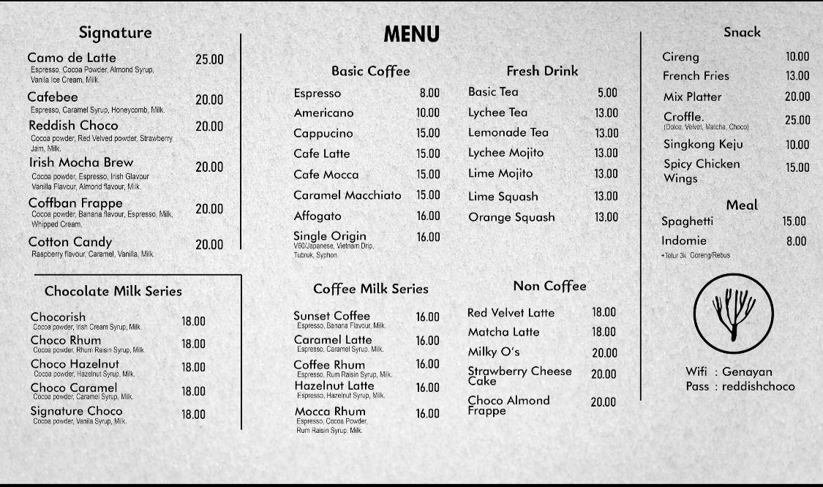

Sumber: Genayan Coffee, 2019
Pengembangan produk yang bervariatif dengan jaminan mutu kualitasnya, akan membuat harapan terhadap minat konsumen untuk mengkonsumsinya dalam usaha memenuhi kebutuhan hidup dari para konsumen (Penny rahmawati, 2015). Dari berbagai varian produk yang dimiliki Genayan coffee tersebut membuat para konsumen menceritakan kepada orang lain.
Konsumen sebelum melakukan pembelian cenderung melalui proses pencarian informasi ini sering didapatkan dari orang terdekat seperti keluarga, saudara, dan teman, komunikasi ini dikenal dengan word of mouth (Yuli Rahmi Pratiwi, 2017).
Word of mouth atau saluran komunikasi merupakan penyebaran informasi tentang sebuah produk atau merek yang dilakukan oleh pelanggan ke pelanggan lain, yang disebabkan oleh pengalaman dalam mengkonsumsi sebuah produk atau merek dan memperoleh kepuasan (Iknesya&Arjuna, 2017). Komunikasi tidak hanya menyampaikan berita baik, namun juga berita buruk yang artinya, tidak mempedulikan seberapa banyak dan efektif iklannya, maka jika ada pengalaman buruk mengenai suatu produk tersebut akan cepat juga tersampaikan oleh konsumen sehingga demikian dapat berdampak pada penurunan penjualan dan citra merek perusahaan terhadap suatu produk. Berdasarkan hal tersebut, untuk mengatasi word of mouth yang negatif paling utama tetaplah pelayanan pelanggan yang superior, karena dari sanalah semuanya bermula.
- Rumusan Masalah
Berdasarkan uraian pada latar belakang diatas, maka store atmosphere, varian produk dan word of mouth sebagai variabel dapat dirumuskan sebagai berikut :
- Apakah store atmosphere, varian produk dan word of mouth ada pengaruh secara signifikan terhadap keputusan pembelian di Genaya Coffee?
- Apakah store atmosphere berpengaruh secara signifikan terhadap keputusan pembelian di Genayan Coffee?
- Apakah varian produk berpengaruh secara signifikan terhadap keputusan pembelian di Genayan Coffee?
- Apakah word of mouth berpengaruh secara signifikan terhadap keputusan pembelian di Genyan Coffee?

- Batasan Masalah
Supaya penelitian lebih terfokus dan tidak menyimpang dari pokok pembahasan, maka pembatasan masalah sebagai berikut :
- Penelitian ini mengenai keputusan pembelian ditinjau dari store atmosphere, varian produk dan word of mouth di Genayan Coffee.
- Batasan penelitian menggunakan sampel yang diambil dari Genayan Coffee.
- Tujuan Penelitian
Berdasarkan rumusan masalah diatas, maka tujuan penulisan dalam penelitian ini adalah :
- Untuk mengetahui pengaruh store atmosphere, varian produk dan word of mouth terhadap keputusan pembelian di Genayan Coffee.
- Untuk mengetahui pengaruh store atmosphere terhadap keputusan pembelian di Genayan Coffee.
- Untuk mengetahui pengaruh varian produk terhadap keputusan pembelian di Genayan Coffee.
- Untuk mengetahui pengaruh word of mouth terhadap keputusan pembelian di Genayan Coffee.
- Manfaat Penelitian
- Manfaat Teoritis
Secara teoritis hasil penelitian ini diharapkan dapat bermanfaat antara lain :
- Secara pengusaha harus menerapkan keputusan pembelian dengan cara mengutamakan store atmosphere, varian produk dan word of mouth.
- Sebagai bijakan dan referensi pada penelitian-penelitian selanjutnya yang berhubung dengan store atmosphere, varian produk dan word of mouth terhadap keputusan pembelian.
- Manfaat Praktis
Secara praktis hasil penelitian ini diharapkan dapat bermanfaat antara lain :
- Bagi Penulis
Dapat menambah wawasan dan pengalaman langsung tentang store atmosphere dan varian produk terhadap keputusan pembelian dengan word of mouth sebagai variabel mediasi.
- Bagi pemilik usaha kuliner
Dapat menambah wawasan dan sumbangan pemikiran tentang keputusan pembelian pada Genayan Coffee yang secara khusus dilihat dari store atmosphere, varian produk dan word of mouth.
- Bagi pemilik usaha restoran
Sebagai bahan pertimbangan menentukan faktor yang dapat mempengaruhi keputusan pembelian pada restoran.

